**12.4 分式方程**

1. **学习目标：**

**1.理解分式方程的概念及意义.**

**2.了解解分式方程的基本思路和解法.**

**3.理解解分式方程时可能无解的原因,并掌握解分式方程的验根方法**

1. **定向自学：（请认真阅读课本P150-151，合上课本，独立完成以下内容。）**

小红家到学校的路程为38 km.小红从家去学校总是先乘公共汽车,下车后再步行2 km,才能到学校,路途所用时间是1 h.已知公共汽车的速度是小红步行速度的9倍,求小红步行的速度.

(1)上述问题中有哪些等量关系?

(2)根据你所发现的等量关系,设未知数并列出方程.

(3)如果设小红步行的时间为x h,又应该怎么列方程?

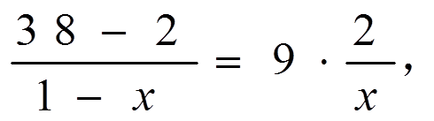思考：



1、方程 与以前所学的整式方程有何不同？

2、什么叫分式方程和分式方程的解？

分式方程：

分式方程的解：

**解分式方程的基本思路是将分式方程转化为整式方程,具体做法是“去分母”,即方程两边乘最简公分母,这是解分式方程的一般方法.**

解方程：（1）

（2）

**观察与思考**

下面是小华解分式方程

解:方程两边同乘*x-*1*,*得 x+1=-(x-3)+(x-1)*,*

解这个整式方程,得 *x*=1.

你认为x=1是方程的解吗？为什么？

**结论：**在解分式方程时，首先是通过 将分式方程转化为整式方程，并解这个整式方程，然后要将整式方程的根代入 中检验.

当分母的值 时，这个整式方程的根就是 ;

当分母的值 时，分式方程 ，我们把这样的根叫做 .

**例2：解方程 $\frac{2}{x+2}-\frac{2-x}{2+x}$ = $3$**



**三、请同学们21:00---21:30准时登录新教学检测自己学习的效果，加油！**

